PRESSEMITTEILUNG

Spectra PowerBox 500: Edge KI-Server mit MXM-GPU-Modulen

PASSGENAUE GPU POWER
Die industrielle Bildverarbeitung reicht von einfachen Anwendungen in der Umgebungswahrnehmung wie die Positionierung, Messung, Identifizierung und Sortierung von Objekten bis hin zu komplexeren bildverarbeitungsgesteuerten Automatisierungsfunktionen. Bei dieser Bandbreite an Anwendungen hilft dem Systemintegrator ein flexibel konfigurierbares Embedded System, das sowohl die notwendige Leistung garantiert als auch unnötige Investitionen verhindert.
Die leistungsstarken Edge KI-Server der Spectra PowerBox 500 Serie bieten diese Möglichkeit. Sie sind extrem skalierbar - der integrierte Intel® C246 Chipsatz unterstützt mehr als 20 verschiedene Intel® Prozessoren der 8. und 9. Generation von Celeron® bis Xeon®. Die hervorragende Grafikperformance wird durch den auf dem Chip integrierten Grafikcontroller erreicht. Die benötigte Speicherkapazität wird durch zwei 2.5“ SATA-Laufwerke realisiert und ist mit Hilfe mehrerer mSATA- und NVME-SSD-Steckplätze ausbaubar.
Die eigentliche Flexibilität bietet das integrierte MXM-Interface für eine zusätzliche GPU-Erweiterung. Es stehen die neuen Quadro® MXM-GPU-Module MXM-RTX3000 und MXM-T1000 zur Verfügung. Sie nutzen die auf dem aktuellen 12-nm-Prozess basierende NVIDIA® Quadro® Turing™ GPU-Architektur.
In Bezug auf Rechenleistung und Performance muss man keine Kompromisse eingehen. Das MXM-RTX3000 verfügt über 1920 CUDA Kerne, 5,3 TFLOPS Spitzen-FP32-High-End-Rechenleistung, parallele Integer-Ausführung, AI-Computing-Tensor-Kern und spezialisierten RT-Kern für Ray Tracing. Zusammen bieten diese voll integrierten GPU-Funktionen alles, um komplexe visuelle Bildberechnungen zu bewältigen. Das MXM-T1000 verfügt über 896 CUDA Kerne, 2,6 TFLOPS Spitzen-FP32-Rechenleistung und nur 50 W Stromverbrauch für besonders stromsparendes High-Speed-Computing.
Beide Modelle unterstützen GDDR6-Speicher. Das MXM-RTX3000 hat eine Einzelkartenkapazität von bis zu 6 GB und eine Speicherbandbreite von 336 GB/s. Das MXM-T1000 hat eine Kapazität von 4 GB und eine Speicherbandbreite von 192 GB/s. Der schnelle Speicher glättet das Lesen von Daten und vervielfacht die Rechenleistung.
Ein hocheffektives Kühlkonzept ermöglicht den lüfterlosen Betrieb. Dies wird durch die thermische Trennung von CPU und GPU und durch zusätzliche Kupfer-Heatpipes im Aluminiumgehäuse, die für eine noch bessere Wärmeableitung sorgen, realisiert. Bei einer maximalen Ausbaustufe von eingesetztem Prozessor und GPU-Modul kann man sehr einfach ein externes Kühlsystem zuschalten.
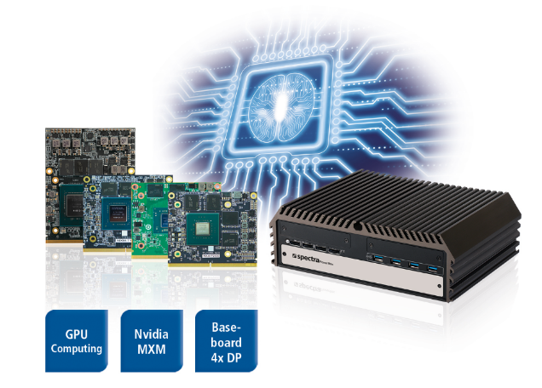
Wörter: 317
Zeichen: 2574 (mit Leerzeichen)
Bild: Spectra_PowerBox500-Edge_KI-Server.jpg

Ansprechpartner PR:
Jacqueline Nedialkov
Tel.: +49 (0) 7121 1432-132
E-Mail: jn@spectra.de

Ansprechpartner Vertrieb:
Alexander Einzinger
info@spectra-austria.at
Tel. +43 (0) 72 40-201 90

